北京智乐思科技有限公司是一家专业知识发现与学术情报服务提供商，经过近3年的基础研发和数据整理，在多位图情专家的指导下，形成了完备的知识搜索和情报服务技术类产品。特别是在期刊服务方面，实现了基于学术期刊的资源整合和选刊投稿解决方案---智乐思期刊发现平台。
智乐思期刊发现平台是一个面向全球电子期刊增值应用的整合平台，是图书馆电子期刊应用门户，旨在智能整合全球重要期刊资源、时刻跟踪全球动态、提供选刊投稿辅助服务、最大化的方便读者和图书馆员。
主要功能
一、全球学术期刊导航
1、 收录全球最常用电子期刊55000种。中文刊覆盖CNKI、万方、维普、龙源等常用库，外文刊覆盖Elsevier、Springer、Wiley、Taylor&Francis、Nature、IEEE、Oxford、CUP、Pubmed、ProQuest、EBSCO、OCLC、DOAJ等重要资源；
2、 期刊基本信息字段全面详实，包括刊名、译名、缩写、ISSN、EISSN、出版社、主办单位、出版周期、国家、语种、学科分类、核心收录、开放存取、核心期刊、同行评议等；
3、 期刊扩展信息全面权威。全面收录北大核心期刊要目总览、JCR、CJCR、SCOPUS、EI、Medline等权威期刊评价数据，并采用可视化技术呈现给读者， 同时集成了开放存取、免费内容、免费期限、评价和社区分享等扩展信息；
4、期刊订阅与推送，用户通过邮箱和本地订阅及时获取期刊最新文献出版信息。
5、 强大的后台期刊编目管理系统。支持馆员编辑期刊信息、定制期刊分类、与本地编目系统对接。

二、选刊投稿辅助平台
1、提供选刊投稿的标准化、规范化操作流程，使选刊投稿过程易操作、更合理。
2、 全面的期刊分类体系，帮助读者快速查找自己关注学科领域期刊。期刊分类知识库包括学科分类、中图分类、SCOPUS科技期刊分类、美国国会分类、JCR分类、CJCR分类等；
3、 全面集成国内外核心期刊评价数据，包括北大核心期刊要目总览、CJCR、CSSCI、CSCD、JCR、SCOPUS、EI、Medlin等, 基本涵盖国内高校核心期刊收录范围。
4、权威的投稿统计与分析，结合师生选刊投稿的关注内容，从影响因子、审稿周期、载文量、国际化程度、投稿集中度等方面多维度对期刊进行分析和比较；
5、系统智能推荐，结合作者的国籍、机构、文章关键词等信息，为作者自动推荐匹配度高的期刊。
6、 提供全面的发文辅助信息，包括期刊官网、在线投稿地址、编辑联系方式、撰文模板及第三方服务机构信息；

试用申请与提交
1、线上申请：访问http://www.journalsmart.net，点击页面右下角“机构用户在线注册”，提交试用申请。
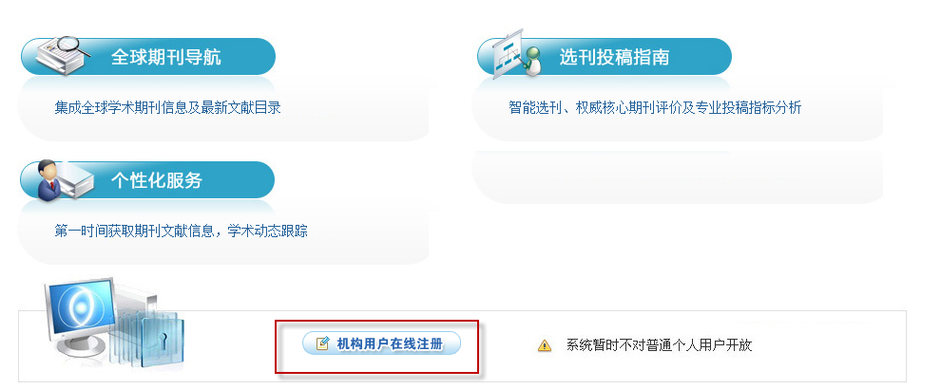
2、 线下申请，请填写下表：

北京智乐思科技有限公司：
我单位___________________________________________申请试用贵公司开发的“智乐思期刊发现平台”，望协助办理。申请信息如下表。
客户名称 |  | 地址
负责人 |  | 职务
电话 |  | Email
联系人 |  | 职务
电话 |  | Email
单位IP地址范围
备注

申请人签字：
盖 章：
年 月 日
北京智乐思科技有限公司
地址：北京海淀区上地十街辉煌国际大厦5楼607
联系人：于微微 13701012788
电话：010-62669148
传真：010-62669148
Email:service@journalsmart.net

